景德镇市建设局2019年度部门决算

目 录

**第一部分** 景德镇市建设局部门**概况**

一、部门主要职责

二、部门基本情况

第二部分 2019年度部门决算表

一、收入支出决算总表

二、收入决算表

三、支出决算表

四、财政拨款收入支出决算总表

五、一般公共预算财政拨款支出决算表

六、一般公共预算财政拨款基本支出决算表

七、一般公共预算财政拨款“三公”经费支出决算

表

八、政府性基金预算财政拨款收入支出决算表

九、国有资产占用情况表

第三部分 2019年度部门决算情况说明

一、收入决算情况说明

二、支出决算情况说明

三、财政拨款支出决算情况说明

四、一般公共预算财政拨款基本支出决算情况说明

五、一般公共预算财政拨款“三公”经费支出决算

情况说明

六、机关运行经费支出情况说明

七、政府采购支出情况说明

八、国有资产占用情况说明

九、预算绩效情况说明

第四部分 名词解释

**第一部分 景德镇市建设局部门概况**

一、部门主要职能

景德镇市住房和城乡建设局是市政府工作部门，主要职责是：

1. 贯彻执行国家有关住房和城乡建设工作的法律法规和方针政策。拟定全市住房和城乡建设有关规范性文件，编制住房和城乡建设中长期规划，并组织实施。
2. 负责全市住房保障工作。拟订并组织实施全市公共租赁住房、廉租住房、棚户区改造等保障性住房建设计划和实施方案。指导和推进棚户区改造工作，指导和监督全市房屋征收与补偿工作。
3. 负责全市房地产市场监督管理、规范房地产市场秩序。负责制定房屋交易政策、规章制度并监督执行，指导监督房屋产权管理工作。负责房地产开发企业、评估机构的资质管理。负责商品房预售、预售资金的管理,负责房屋网签备案工作。负责建设房地产市场监测系统。负责房产测绘及成果应用、物业服务行业和房地产中介行业的监督管理。负责全市住房租赁市场管理、直管公房经营管理、私房政策落实等工作。负责监督管理房屋专项维修基金。
4. 研究拟订城镇住房制度改革方案及相关的配套政策并组织实施；负责房改资金的筹集、管理和审批使用工作。负责全市住房公积金监督管理。指导监督全市住房公积金归集、使用和管理。
5. 负责建筑市场的监督管理，规范建筑市场各方主体行为。负责全市建筑业企业、中介服务机构和从业人员的资质管理。综合管理全市建设工程报建、工程招标投标、工程造价、城建档案、工程监理、工程建设合同等工作。
6. 负责全市建筑工程质量安全监管。负责建设工程质量、建筑安全生产和文明施工的监督管理，组织或参与工程质量、安全事故的调查处理。负责白蚁防治、房屋修缮改造和安全使用鉴定的管理。
7. 承担城市供水、排水、污水处理、管线等市政公用事业的运行和管理职责。指导城市地下空间的开发利用和地下综合管廊运营。负责燃气市场的监督管理，核发燃气行业经营许可。
8. 负责全市建筑工程施工许可、工程设施使用许可、竣工验收和备案工作。承担建设工程消防设计审查验收职责，牵头组织人防设计审查、人防工程验收和备案工作。
9. 负责监督管理全市建筑行业、规范建筑市场各方主体行为。负责全市建设工程勘察设计资质管理，规范勘察设计市场。负责设计方案招标投标、设计合同备案、施工图设计审查、工程勘察设计质量管理。负责全市建设工程抗震设防工作。
10. 负责推进全市建筑节能、城镇减排工作。指导推进全市装配式建筑和建筑可再生能源应用推广工作。
11. 负责指导规范全市村镇建设，统筹规划、综合协调历史文化名城资源的保护管理和利用。研究拟订村镇建设、历史文化名城资源保护和利用发展规划并指导实施。指导全市乡镇生活污水处理设施建设、农村危房改造、传统古村落保护、农村人居环境建设等工作。
12. 负责管理全市建设行业对外经济技术合作。负责制定全市住房和城乡建设行业人才培训计划并指导实施。
13. 负责研究提出加快全市城镇化进程的发展战略，推动城市建设发展。参与重点建设项目的选址、核发建设项目选址意见书。负责市政工程测量和城市建设档案管理工作。

（十四）承办市委、市政府交办的其他事项。

二、部门基本情况

纳入本套部门决算汇编范围的单位共10个，包括：景德镇市建设局、景德镇市城建档案馆、景德镇市排水设施建设管理办公室、景德镇市地下管网建设管理办公室、景德镇市建设工程招标投标办公室、景德镇市燃气管理处、景德镇市建设工程造价管理站、景德镇市建设工程质量监督站、景德镇市建设安全生产监督管理站、景德镇市建设市场督察站。

本部门2019年年末实有人数219人，其中在职人员144人，离休人员1人，退休人员74人。

**第二部分 2019年度部门决算表**



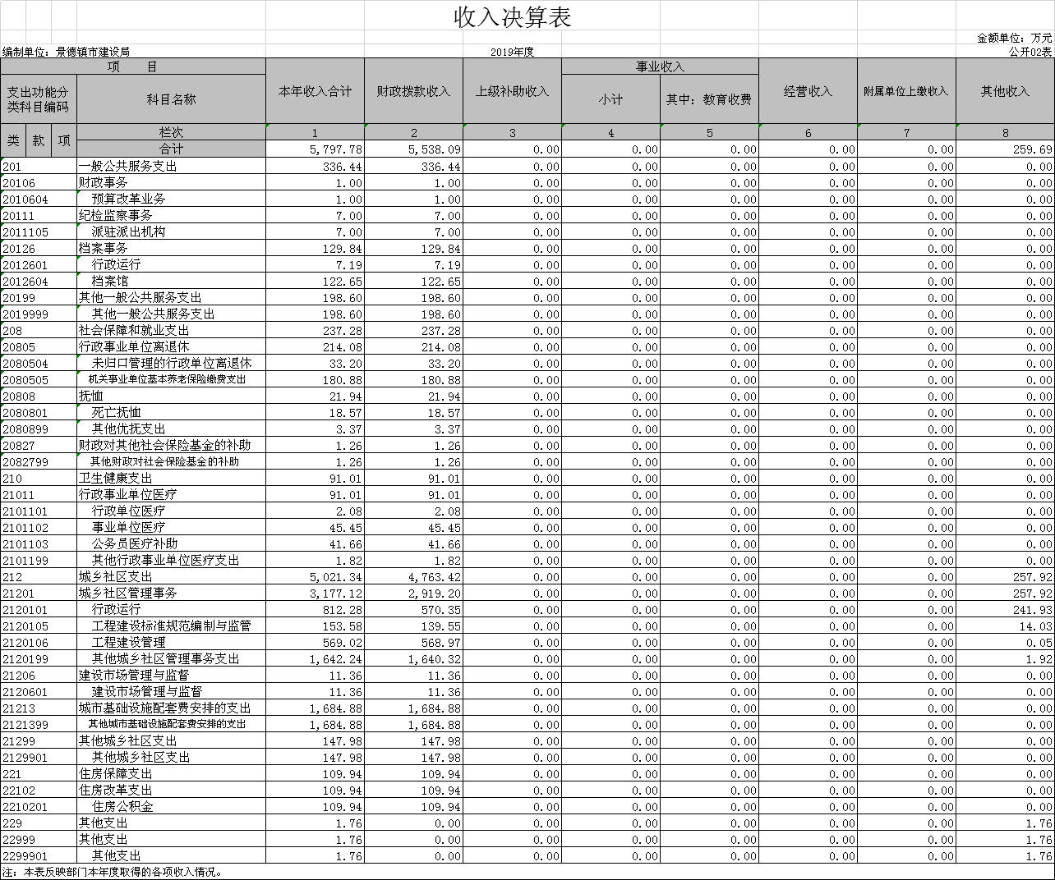



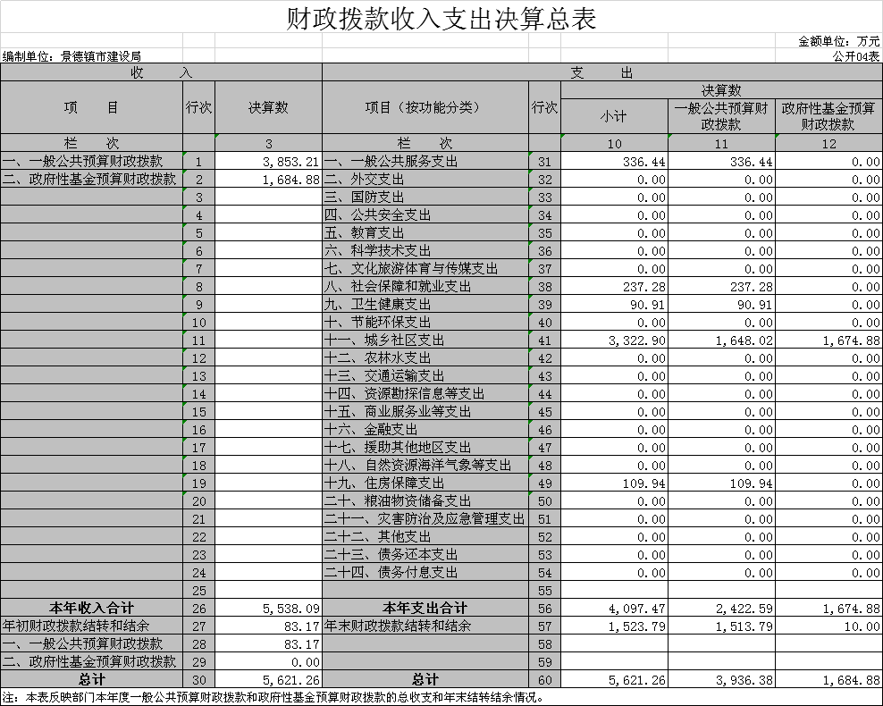

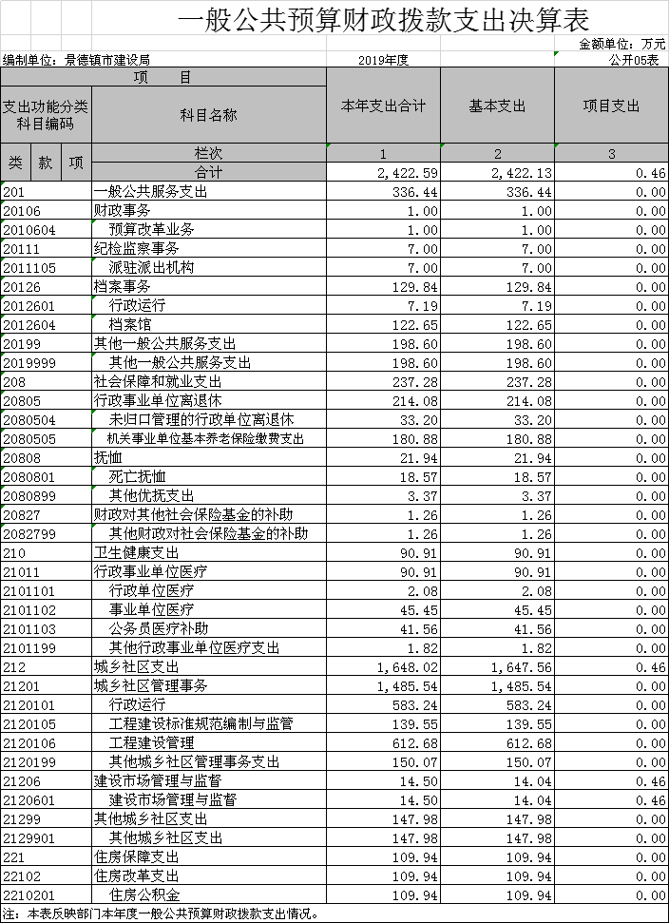

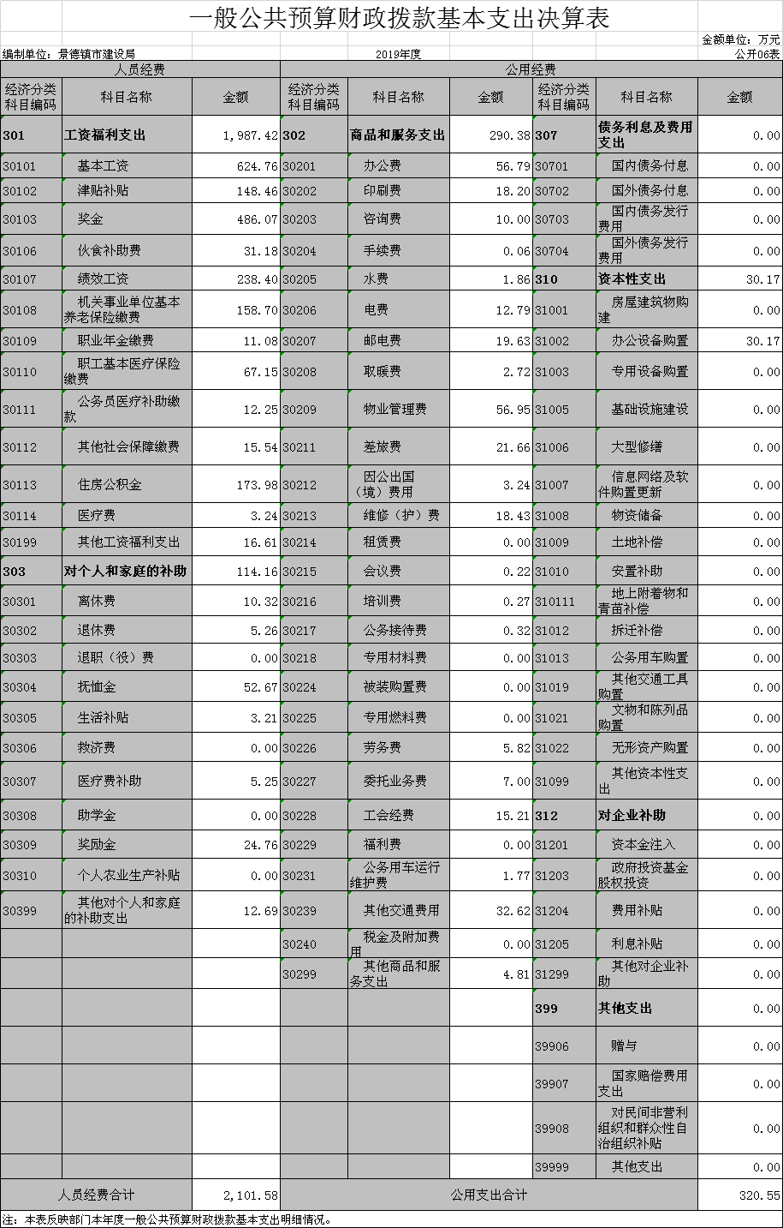

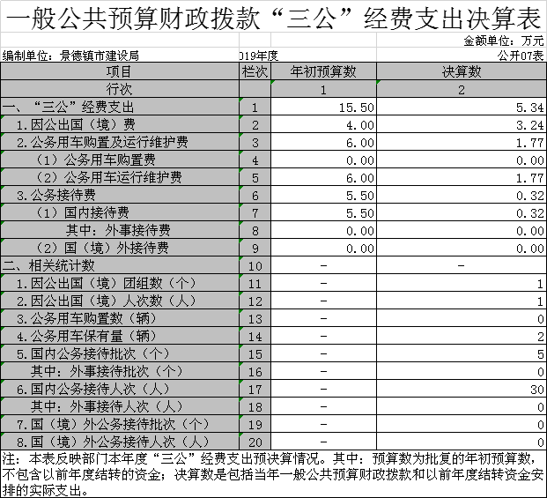

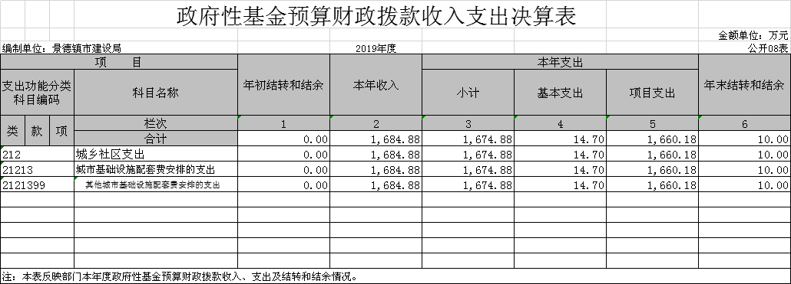

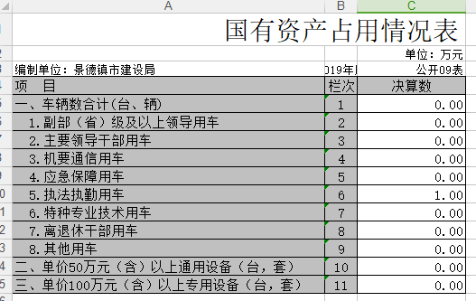

**第三部分 2019年度部门决算情况说明**

一、收入决算情况说明

原建设局部门2019年度收入总计6061.82万元，其中年初结转和结余118.73万元，较2018年增加2360.03万元，增长63.75%；本年收入合计5797.78万元，较2018年增加2316.04万元，增长66.52%，主要原因：一是收取的市政设施配套费较上年增加，且财政不再统筹，全额返还；二是下属单位燃气管理处增加1500万元财政拨款用于华润公司对14个小区进行燃气置换改造。

本年收入的具体构成为：财政拨款收入5538.09万元，占95.52%；其他收入259.69万元，占4.48%。

二、支出决算情况说明

原建设局部门2019年度支出总计6061.82万元，其中本年支出合计4498.37万元，较2018年增加1018.85万元，增长29.28 %，主要原因是：2019年增加了两个决算单位；年末结转和结余1563.46万元，较2018年增加1475.37万元，增长1674.84 %，主要原因是：财政追加的1500万元燃气置换改造专项费用由于项目尚未竣工结算，暂未支付。

本年支出的具体构成为：基本支出2837.72万元，占63.08%；项目支出1660.65万元，占36.92%。

三、财政拨款支出决算情况说明

原建设局部门2019年度财政拨款本年支出年初预算数为 2870.07万元，决算数为4097.47万元，完成年初预算的 142.76%。其中：

（一）一般公共服务支出年初预算数为129.65万元，决算数为336.44万元，完成年初预算的 259.50 %，主要原因是：财政追加了原建设局和房管局办公用房的租金支出198.6万元。

（二）社会保障和就业支出年初预算数为183.60万元，决算数为237.28万元，完成年初预算的129.24%，主要原因是：离退休人员病逝，追加抚恤金的预算支出。

（三）卫生健康支出年初预算数为91.01万元，决算数为90.91万元，完成年初预算的 99.90 %。

（四）城乡社区支出年初预算数为2352.40万元，决算数为3322.90万元，完成年初预算的141.26%，主要原因是：一是增加了两个决算单位；二是部分单位政府性奖励金年初预算不准确；三是市政设施配套费收入增加，项目支出增加。

（五）住房保障支出年初预算数为113.41万元，决算数为109.94万元，完成年初预算的96.94%。

四、一般公共预算财政拨款基本支出决算情况说明

原建设局部门2019年度一般公共预算财政拨款基本支出2422.13万元，其中：

（一）工资福利支出1987.42万元，较2018年增加435.89万元，增长28.09%，主要原因是：增加了两个预算单位，工资增长，政府性奖励金发放增加。

（二）商品和服务支出290.23万元，较2018年增加146.26万元，增长101.59%，主要原因是：增加了两个预算单位，办公设施费用增加。

（三）对个人和家庭补助支出114.16万元，较2018年增加18.55万元，增长19.40 %，主要原因是：增加了三个死亡人员的抚恤金。

（四）资本性支出30.17万元，较2018年增加27.85万元，增长1200.43%，主要原因是：一是2018年原建设局本级未使用一般公共预算财政拨款经费采购办公设备，而2019年采购办公设备使用一般公共预算财政拨款经费；二是增加了两个预算单位，增加了办公设备购置费。

五、一般公共预算财政拨款“三公”经费支出决算情况说明

原建设局部门2019年度一般公共预算财政拨款“三公”经费支出年初预算数为15.5万元，决算数为 5.34万元，完成年初预算的 34.45 %，决算数较2018年减少6.54万元，下降55.05 %，其中：

（一）因公出国（境）支出年初预算数为 4万元，决算数为 3.24 万元，完成年初预算的60.67 %，决算数较2018年增加3.24 万元，2018年决算数为0。决算数较年初预算数减少的主要原因是：市政府统一组织出国考察学习，严格控制费用支出。

（二）公务接待费支出年初预算数为 5.5万元，决算数为0.32万元，完成年初预算的5.82 %，决算数较2018年减少1.32万元，下降 80.48 %。决算数较年初预算数减少的主要原因是：严格执行中央八项规定精神，减少了公务接待次数和费用。

（三）公务用车购置及运行维护费支出 1.77万元，其中公务用车购置年初预算数为0万元，决算数为0万元，2018年决算数为0。公务用车运行维护费支出年初预算数为6万元，决算数为1.77万元，完成年初预算的 29.5%，决算数较2018年减少 8.47万元，下降82.71%。决算数较年初预算数减少的主要原因是：严格加强公车管理。

六、机关运行经费支出情况说明

原建设局部门2019年度机关运行经费支出180.05万元，较年初预算数增加13.59万元，增长8.1%，主要原因是：办公设施设备购置经费增加。

七、政府采购支出情况说明

原建设局2019年度政府采购支出总额16.30万元，其中：政府采购货物支出16.3万元、政府采购工程支出0万元、政府采购服务支出0万元。授予中小企业合同金额0万元，占政府采购支出总额的0%，其中：授予小微企业合同金额0万元，占政府采购支出总额的0%。

八、国有资产占用情况说明。

截止2019年12月31日，原建设局国有资产占用情况见公开09表《国有资产占用情况表》。其中车辆中的执法执勤用车主要是建筑市场督查执法用车。

九、预算绩效情况说明

**（一）绩效管理工作开展情况**

根据预算绩效管理要求，本部门组织对2019年度一般公共预算项目支出全面开展绩效自评，其中，一级项目0个，二级项目16个，共涉及资金 769.4万元，占一般公共预算项目支出总额的100%。

组织对“建设培训”1个项目开展了部门评价，涉及一般公共预算支出120万元。从评价情况来看，项目整体运行效果良好，项目组织实施完成情况良好，为社会和生态等带来了效益。

（二）部门决算中项目绩效自评结果

我部门今年在市级部门决算中反映“建设培训”项目绩效自评结果。

建设培训项目绩效自评综述：根据年初设定的绩效目标，建设培训项目绩效自评得分为98分。项目全年预算数为120万元，执行数为121万元，完成预算的100.08%。主要产出和效果：一是完成了2019年度“八大员”、“三类人员”及特种作业人员等培训任务。二是遵循“先培训考核、后持证上岗”的原则，完善农民工培训制度。发现的问题及原因：一是没有建立健全培训信息化管理平台；二是管理制度还需健全。下一步改进措施：一是着手建立培训信息化管理平台，运用网络开展培训考核工作。；二是健全培训考核制度，对培训考核工作建档立卡、存档备查。

建设培训项目绩效自评综述：贯彻文件精神，秉持“先培训考核、后持证上岗”的原则全面强化建设业操作人员技能，完成了预期培训指标，对建筑领域人才进行了实训，提高了人才的专业知识和专业技能。

**第四部分 名词解释**

（一）财政拨款：指市级财政当年拨付的资金。

（二）事业收入：指事业单位开展专业业务活动及辅助活动取得的收入。

（三）事业单位经营收入：指事业单位在专业业务活动及辅助活动之外开展非独立核算经营活动取得的收入。

（四）其他收入：指除财政拨款、事业收入、事业单位经营收入等以外的各项收入。

（五）附属单位上缴收入：反映事业单位附属的独立核算单位按规定标准或比例缴纳的各项收入。包括附属的事业单位上缴的收入和附属的企业上缴的利润等。

（六）上级补助收入：反映事业单位从主管部门和上级单位取得的非财政补助收入。

（七）用事业基金弥补收支差额：填列事业单位用事业基金弥补收支差额的数额。

（八）上年结转和结余：填列全部结转和结余的资金数，包括当年结转结余资金和历年滚存结转结余资金。

（九）结转下年：指以前年度预算安排、因客观条件发生变化无法按原计划实施，需延迟到以后年度按原规定用途继续使用的资金。

（十）基本支出：指为保证机构正常运转，完成日常工作任务而发生的人员支出和公用支出。

（十一）项目支出：指在基本支出之外为完成特定行政任务和事业发展目标所发生的支出。

（十二）事业单位经营支出：指事业单位在专业业务活动及其辅助的活动之外开展非独立核算经营活动发生的支出。

（十三）一般公共预算“三公”经费：纳入中央财政预决算管理的“三公”经费，是指中央部门用财政拨款安排的因公出国（境）费、公务用车购置及运行费和公务接待费。其中：因公出国（境）费反映单位公务出国（境）的国际旅费、国外城市间交通费、住宿费、伙食费、培训费、公杂费等支出；公务用车购置及运行费反映单位公务用车车辆购置支出（含车辆购置税）及租用费、燃料费、维修费、过路过桥费、保险费、安全奖励费用等支出；公务接待费反映单位按规定开支的各类公务接待（含外宾接待）支出。

（十四）机关运行经费：为保障行政单位（包括参照公务员管理的事业单位）运行用于购买货物和服务的各项资金，包括办公及印刷费、邮电费、差旅费、会议费、福利费、日常维修费、专用材料及一般设备购置费、办公用房水电费、办公用房取暖费、办公用房物业管理费、公务用车运行维护以及其他费用。